工智能导论作业2报告
李佳鑫（211220006、211220006@smail.nju.edu.cn）
(南京大学 计算机科学与技术系, 南京 210093)

MinMaxDecider理解介绍
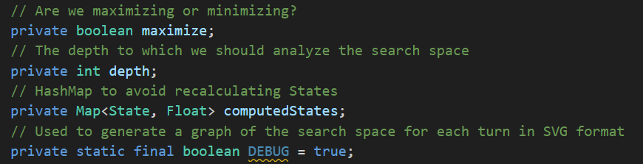
成员对象介绍
maximize：为true为max，false为min
depth：搜索深度限制
computedStates：该状态是否已经出现过，如果已经出现并计算过启发得分那么就可以免于继续搜索直接返回
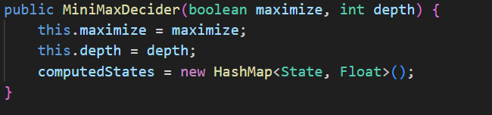构造函数

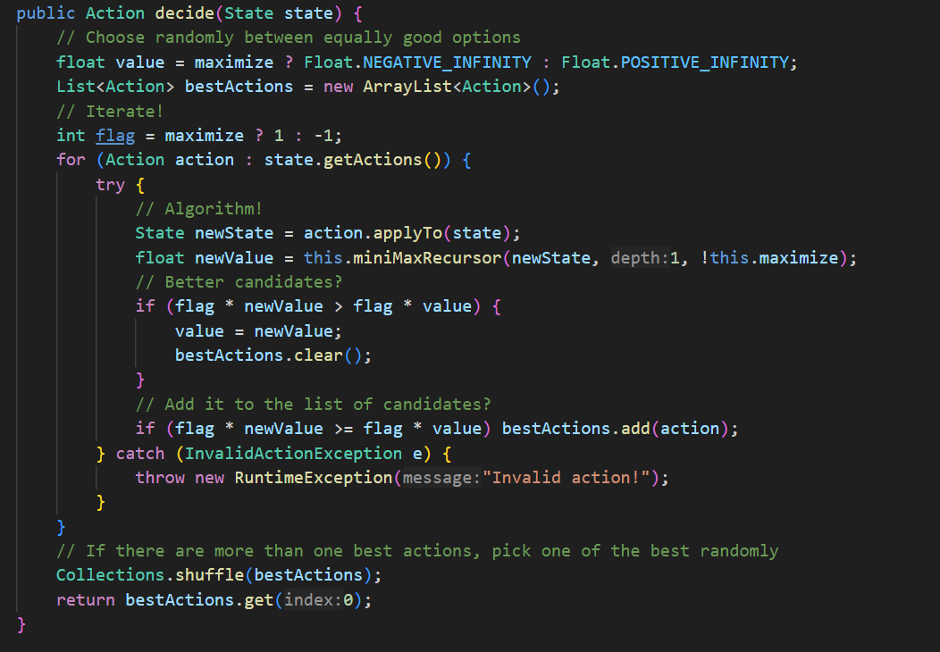
decide函数介绍：
- 首先由maximize确定value的初始值便于后续的比较和更新。flag变量同理
- 初始化bestActions列表用于bestActions的选择。
- 遍历可选择的行动，对于每个行动通过miniMaxRecursor
- 获取该行动的得分，并根据该节点是max还是min更新最大值和最小值，如果得到了更大（小）的值则更新bestActions，如果得分相同则直接加入bestActions
- 随机选取一个bestAction返回

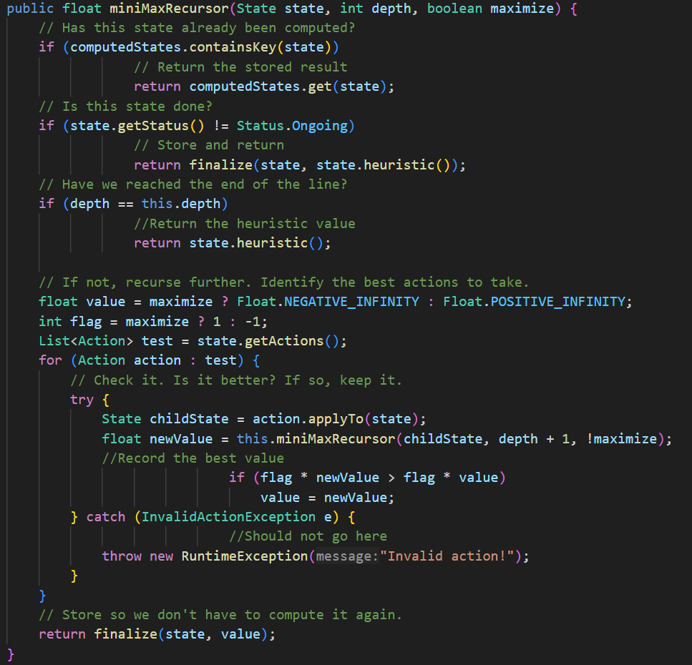
miniMaxRecursor函数介绍：
- 如果当前状态已经出现过那么可直接返回该节点的得分
- 如果该节点已经游戏结束或者达到深度限制，那么可以直接返回该节点的启发得分。
- 剩余函数和decide类似：
  - 首先由maximize确定value的初始值便于后续的比较和更新。flag变量同理
  - 初始化bestActions列表用于bestActions的选择。
  - 遍历可选择的行动，对于每个行动通过miniMaxRecursor获取递归该行动的得分，并根据该节点是max还是min更新最大值和最小值。
  - 返回该节点的得分

AlphaBeta剪枝
- 设计思路，剪枝需要将上层已经得到的值向下传递，那么在函数多加两个alpha，beta参数，用于搜索时比较，如果满足剪枝条件就可以停止搜索，break出for循环，同时更新alpha，beta的值。
- 函数修改：decide函数无需修改，仅需对minMaxRecursor进行修改即可
函数体修改，新增加alpha，beta,用于向下一层传递本层的
设置剪枝条件，当本层为minimize时，如果新得到的值小于上层值（上层为maximize），那么一定不会选取该层的值，则可以break当前循环，若本层为maximize，如果新得到的值大于上层值（上层为minimize）则一定不会选择该层的值，直接break当前循环。由此逻辑完成剪枝。
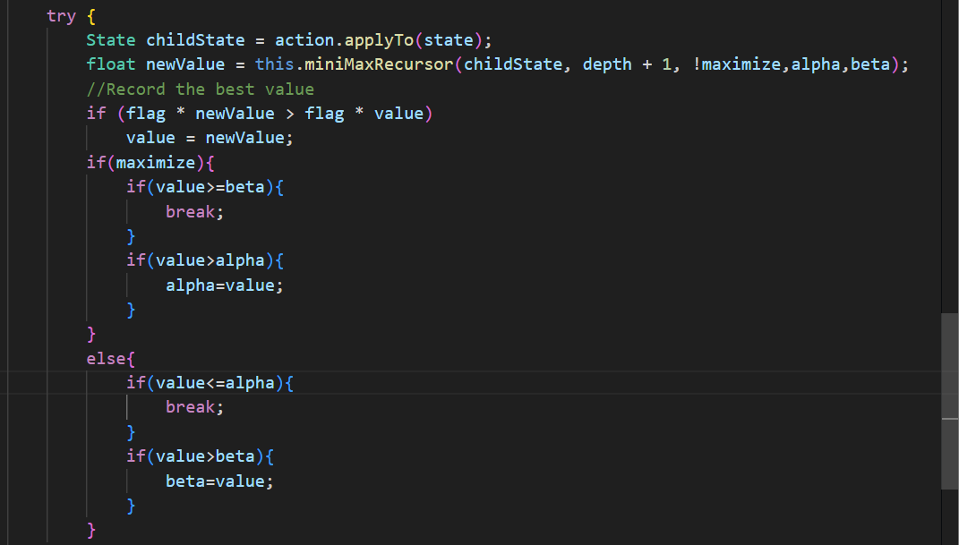
- 速度变化，将搜索深度设置为10，剪枝前走完第一步，程序约56s走出第二步，剪枝后走完第一步，程序约26s走出第二步，经过剪枝用时明显减少。

启发式函数设计
- 出发点：游戏输赢决定了黑白棋的本质，如果局面能判定游戏输赢则该节点的评分会大幅上升，之后权重高的为玩家可占据角落棋子的个数。个人认为四个角几乎决定了整局游戏的输赢，角落的棋子不会被翻转，同时其能覆盖的地点也很广泛，之后是两边玩家可选择的移动，之后是棋子的个数的区别，这虽然决定了游戏的最终输赢，但是在棋局过程中这一指标并没有那么重要。以及一些稳定子的区别，就是那些不会再被翻转的棋子，比如和角落相邻，以及和稳定子相邻的棋子为稳定子。
- 修改方式：既然除游戏输赢外，最重要的指标是角落个数，那么避免对方下入角落同样重要，那么星位（角落的最近对角位）C位（角落的相邻位就是要比避免下入的位置）。
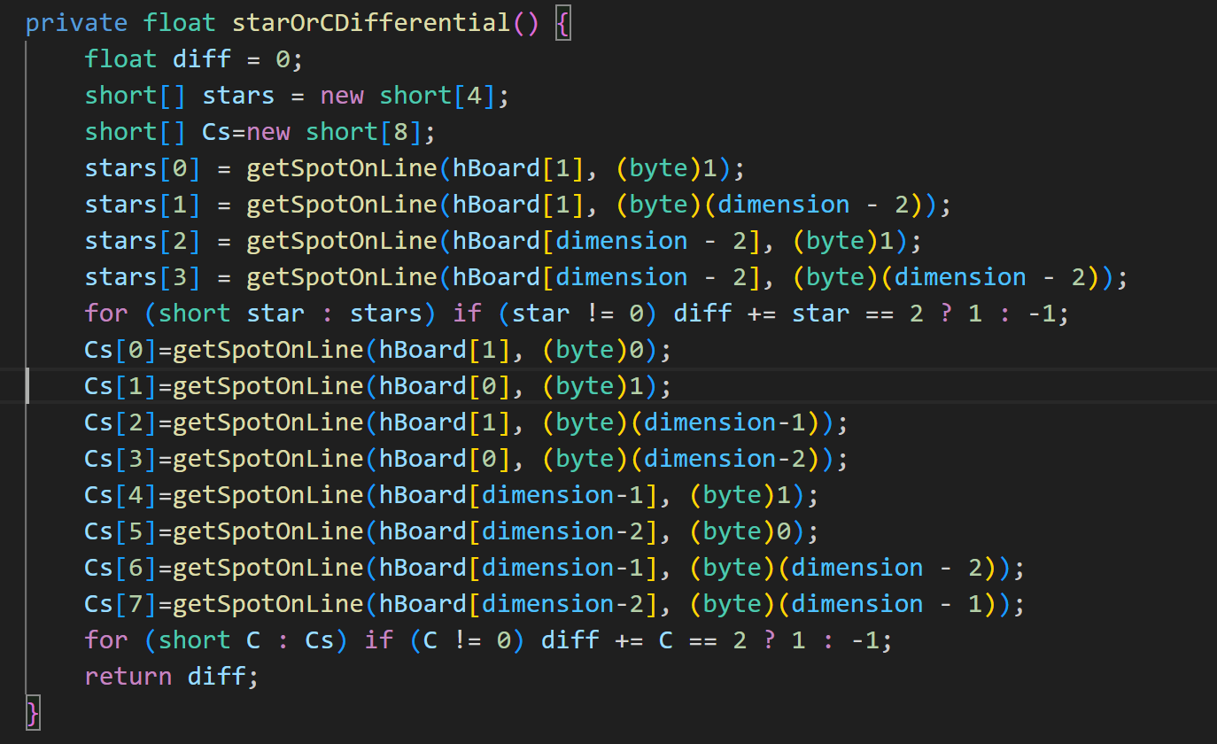
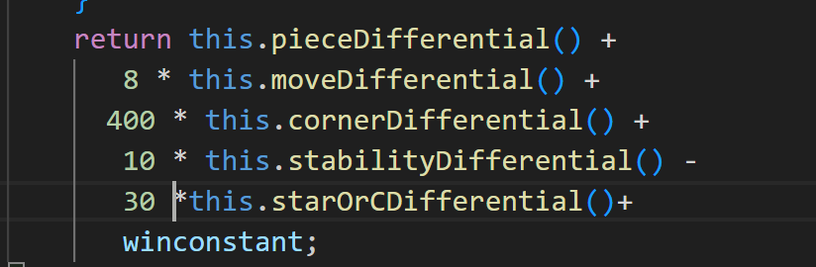

MTDDecider类
- MTD算法：只使用零窗口进行搜索，搜索是否存在比下界值要大的值，如果是将新返回的值设置为新下界值，否则则设置为新上界值。最后设置为一个固定值。
成员对象：EXACT_VALUE, LOWERBOUND, UPPERBOUND：确切值，下界，上界
SearchNode:搜索节点
SearchStatistics：辅助节点，记录深度，用时，以及已经搜索过的节点
成员函数：decide：记录开始事件，创建搜索状态表，开始迭代搜索
iterative_deepening:首先获取可执行的行动，根据USE_MTDF选择是用MTDF函数还是AlphaBetaWithMemory函数获取maximize。
MTDF：循环调用AlphaBetaWithMemory获取下一节点的最佳估计值。而AlphaBetaWithMemory函数则可以看作一个加入置换表和alphabeta剪枝的miniMaxRecursor 函数，该函数同样进行了状态记录，避免重复遍历，同时将depth进行区分，对于深度大于4的节点，如果则超时则直接抛出异常，否则则进行depth和depth-2的两轮搜索。否则则进行saveAndReturnState
saveAndReturnState：函数主要功能是根据条件修改EntryType 的值，更新状态表

异同：核心计算value的值相同，利用minmax以及alphabeta剪枝获取value值，有状态记录，相同的启发函数。MTDDecider在minimax的基础上做出了很多改进，比如采用置换表储存历史状态，采用零窗口进行搜索。

